

Engenharia de Computação

Arquitetura e Organização de Computadores II

Prática II

**Aluno 1**: Ana Carolina

**Aluno 2**: Bernardo Meneghini

**Introdução**

Nesta prática, apresentaremos um processador simples descrita na linguagem Verilog, os módulos necessários para a implementação do mesmo, com as respectivas simulações.

**Desenvolvimento**

Tomamos como base, o circuito descrito pela Imagem 1, que pode ser encontrada no arquivo auxiliar em inglês disponibilizado no Moodle. Escolhemos instruções de 16 bits, e, portanto, registrados de 16 bits (para a saída).

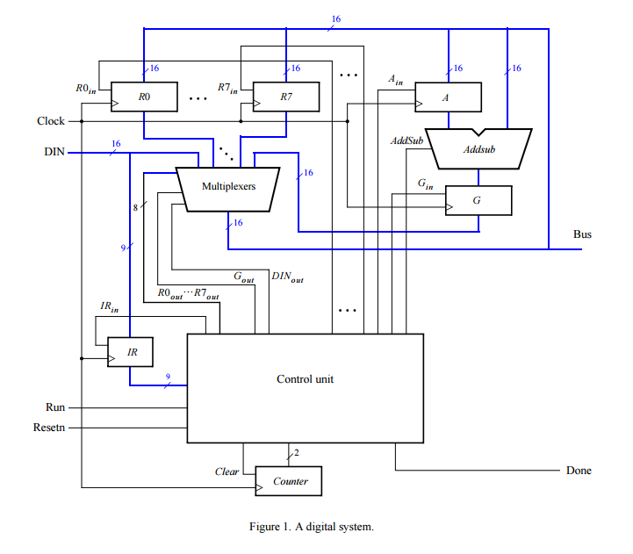

*Imagem 1. Diagrama Processador*

Para atendar as especificações exigidas, estabelecemos um OPCODE de 3 bits, pois temos no total 8 operações. Os próximos 6 bits são destinados ao registrador de destino e registrador fontes, respectivamente. Os demais bits foram colocados como “don’t care”. Esta situação está sendo mostrada na Imagem 2.

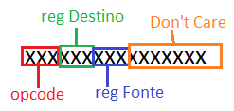

*Imagem 2. Divisão da Instrução*

As instruções implementadas no processador foram as seguintes:

|  |  |
| --- | --- |
| OPCODE | Instrução |
| 000 | MV |
| 001 | MVI |
| 010 | ADD |
| 011 | SUB |
| 100 | OR |
| 101 | SLT |
| 110 | Shift Left |
| 111 | Shift Right |

*Tabela 1. Instruções*

Para um processador realizar operações como ADD, SUB, SLT, SL e SR, uma ULA é necessária (e não somente um módulo de ADDSUB, como mostrado no diagrama). Implementamos uma então e simulamo-la para todas as situações. Temos que nos certificar que a implementação desta seja perfeita, para não acarretar em erros ao final do projeto. Todas as simulações realizadas estão sendo apresentadas na sessão de Simulações.

Finalizando a parte de documentação e planejamento, faltava apenas realizar a conexão entre o processador e uma memória, que no caso, é do tipo ROM. A implementação desta parte foi baseada também no arquivo auxiliar em inglês disponibilizado no Moodle, e a Imagem 3 pode ser encontrada lá também.

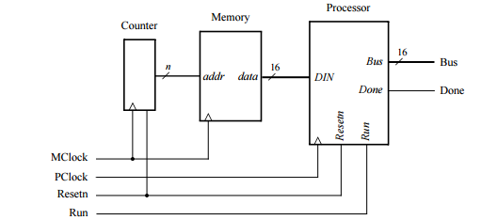

*Imagem 3. Interconexão Processador-Memória ROM*

**Simulações**

Todos os módulos desse projeto foram simulados, a fim de verificar se o comportamento dos mesmos estava dentro do esperado. Cada simulação aqui apresentada será discutida individualmente.

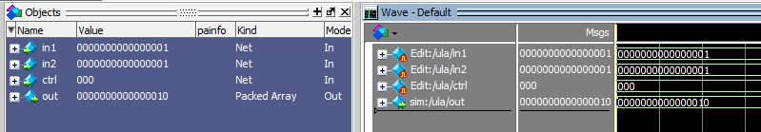

*Simulação 1. ULA ADD*

Nesta simulação, entramos com 1 e 1, e a saída retornou 2, como esperado.

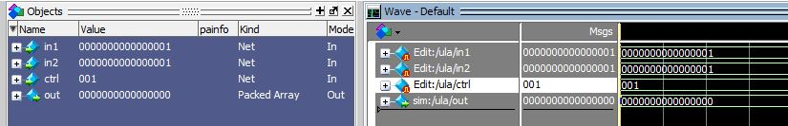

*Simulação 2. ULA SUB*

Entramos com 1 e 1, e a saída retornou 0, como previsto*.*

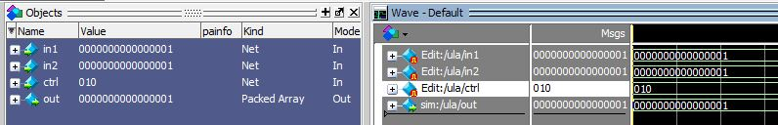

*Simulação 3. ULA OR*

Novamente, entramos com 1 e 1, e a saída retornou 1, como esperado, pois 1 OR 1 resulta em 1.

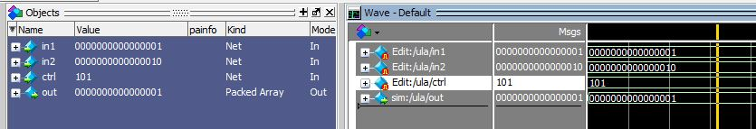

*Simulação 4. ULA SLT*

Entrando com 1 e 2, e obtivemos 1 na saída, pois 1 < 2, como esperado.

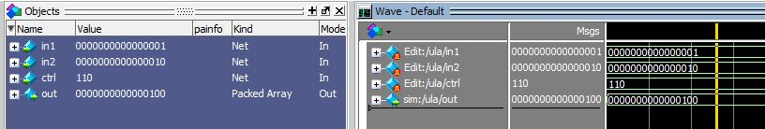

*Simulação 5. ULA SHIFT LEFT*

Entramos com 1 e 2 novamente, e obtivemos 4, como esperado

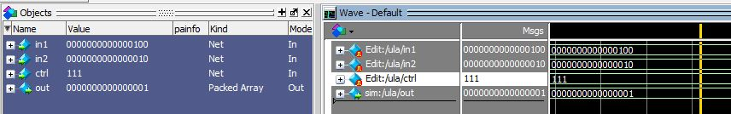

*Simulação 6. ULA SHIFT RIGHT*

Finalizando com a ULA, entramos com 4 e 2, e obtivemos 1, como estávamos esperando. Portanto, TODAS as operações na ULA estão funcionando corretamente. A seguir, apresentaremos as simulações do processador com instruções pré construídas. As instruções utilizadas aqui, foram documentadas em um arquivo .txt que pode ser encontrado na pasta do projeto, sob o nome de “Instruções.txt”.

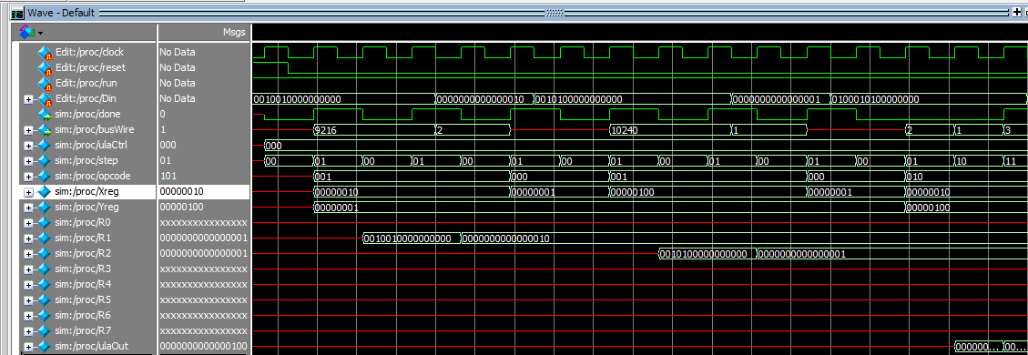

*Simulação 7. Processador – Instruções MVI, ADD*

A Simulação 7 consiste primeiramente, numa instrução de MVI, armazenando no registrador 1 o valor de 2. Para fins práticos, adicionamos em todas as simulações do processador as ondas referentes aos Registradores (na figura, R1, R2, R3, R4, R5, R6, R7), a fim de acompanhar o conteúdo dos mesmos e verificar se o fluxo está de acordo com o esperado. Observamos então, que o R1 passa a conter o valor de 2. Outra instrução de MVI foi realizada, armazenando o valor de 1 no R2 (observe que R2 passa a conter 2 após o fim da instrução). Uma instrução de ADD foi então processada, fazendo R1 + R2 e armazenando o valor em R1, que no caso, é 3. Verifique que a saída (BusWire) contém exatamente este valor.

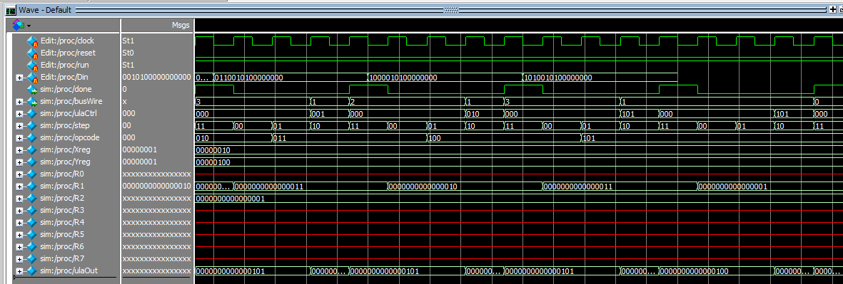

*Simulação 8. Processador – Instruções SUB, OR, SLT*

A próxima instrução é um SUB entre os registradores R1 e R2, armazenando o resultado em R1. Podemos observar que, o conteúdo prévio de R1 era 3, devido à instrução de soma realizada no passo anterior. Ao subtrair este valor pelo conteúdo de R2, que é 1 (não foi alterado pelas instruções anteriores), R1 recebe agora novamente o valor de 2. Logo então, uma instrução de OR é executada entre os registradores R1 e R2, comparando os valores 10 binário (equivalente a 2 decimal) e 01 binário (equivalente a 1 decimal). 10 OR 01 = 11 binário (3 decimal), que é o resultado armazenado pelo Bus após o fim da instrução. Uma instrução de SLT é então carregada, comparando os valores de R1 (01) e R2 (01). Logicamente, a instrução retorna 0, fato observado pelo último valor do BusWire dessa simulação.

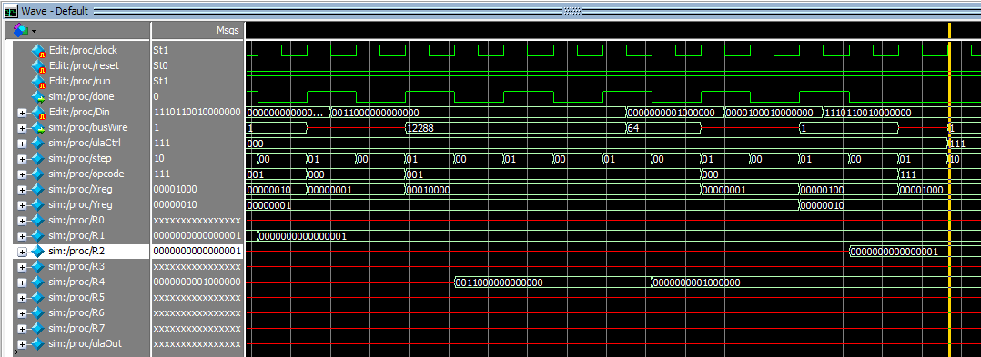

*Simulação 9. Processador – Instruções MV*

O DIN (registrador responsável por armazenar todas as instruções) já estava com muitas instruções, dificultando então as próximas simulações, poluindo visualmente e dificultando a análise das ondas. Limpamos então o DIN, e escrevemos novas instruções.

Fizemos inicialmente um MVI com o valor de 64 decimal, armazenando em R1. Posteriormente, realizamos um MV de R4 recebendo o valor de R1. Se olharmos atentamente para onda referente ao R4 após a finalização da instrução de MV, observamos que o mesmo contém 64 como valor armazenado, confirmando que a operação de MV se comportou como esperado.

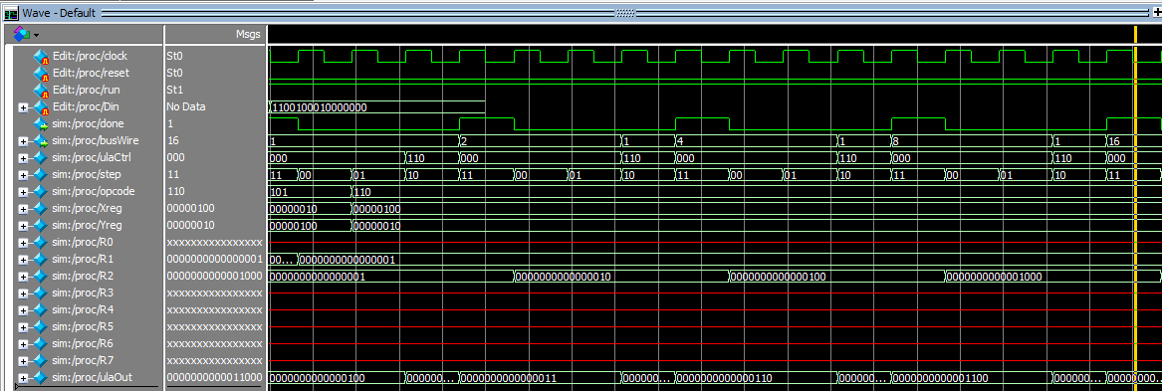

*Simulação 10. Processador – Instruções Shift Left*

Limpamos o registrador DIN novamente, como explicado anteriormente. Fizemos dois MVI para registradores R1 e R2, com o valor de 1 decimal. Executamos então a operação de SL R2 << R1, ou seja, o conteúdo do R2 deverá mover em 1 bit de 0 a cada fim de execução da instrução. A execução da instrução de SL é executada N vezes, até o final da onda do Clock ser finalizada. Podemos observar então, que conteúdo de R2 se comporta exatamente como esperado, onde inicialmente era 01. Após uma execução, passa a ser 10. Na terceira execução, 100, e assim por diante.

**Conclusão**

O desenvolvimento deste trabalho foi muito satisfatório. Todas as etapas foram planejadas e implementadas como previsto sem maiores transtornos. As simulações e as explicações mostram em detalhes que o nosso projeto de processador apresenta um correto funcionamento e uma lógica consistente, apto a ser demonstrado na FPGA em laboratório.